
2016.07.08
石油焦市场周报告

责任编辑：杨林
电 话：58303511 传 真：86-010-58303388
责编邮箱：yanglin@chinaccm.com
地址：北京市朝阳区高碑店盛世龙源12号楼（邮编：100124）

石油焦市场周报目录
一、本周国际原油市场价格及走势 4
1.1国际原油价格 4
1.2国际原油价格走势图 5
二、本周国内炼厂石油焦价格及走势 5
2.1国内炼厂石油焦每周价格汇 5
2.2 国内各型号石油焦价格走势图 9
1#A：石油焦市场价格走势图 9
1#B：石油焦市场价格走势图 9
2#A：石油焦市场价格走势图 10
2#B：石油焦市场价格走势图 11
3#A：石油焦市场价格走势图 11
3#B：石油焦市场价格走势图 12
4#-5#石油焦：市场价格走势图 12
2.3 本周国内石油焦市场走势分析 13
三、国内炼厂装置运行情况 14
3.1 本周地方炼厂焦化装置运行情况 14
四、2016年4月中国石油焦进出口数据统计 15
4.1 2016年4月硫的重量百分比小于3%的石油焦进出口数据统计 15
4.2 2016年4月其他石油焦进出口数据统计 单位：千克、美元 15
五、石油焦下游市场情况 16
5.1国内预焙阳极市场小结 16
5.1.1国内主要地区预焙阳极产品价格汇总 16
5.2.2 国内预焙阳极市场简析 16
5.3本周电解铝市场小结 17
5.3.1国内铝市一周行情汇总（单位：元/吨） 17
5.3.2本周电解铝市场简析 18
5.4本周石墨电极市场 18
5.41国内主要地区石墨电极价格汇总 18
5.42石墨电极简析 19
5.5本周金属硅市场小结 20
5.6本周国内产区净磷市场参考价格及分析 21
5.7本周秦皇岛港口动力煤参考价格： 22


石家庄井新碳素有限公司位于石家庄井陉县微新路115号，距石太高速公路井陉入口1.5公里，距石太铁路井陉站4公里，紧邻3.7国道。历史上以少胜多、出奇制胜的著名战例韩信设“背水阵”古战场便在公司驻地。
石家庄井新碳素有限公司是由石家庄冀都碳素制品有限公司在2009年3月改制变更注册的，现有总资产1.3亿元，其中固定资产7500余万元，拥有预焙阳极压型生产3条，预焙阳极生坯年产能力10万吨，；18式环式焙烧炉3台，38室焙烧炉1座，预焙阳极熟块年产能8万吨；煅烧炉8台，煅后焦年产能18万吨。
我公司的产品具有质量稳定、产能大、能耗低、环保治理达标等特点。我们本着“一流的管理、一流的产品、一流的服务，卓越更卓越--永无止境的追求，以质量信誉为方针，决心以质量和诚信求生存、谋发展。能与您友好合作、共创明天，我们感到无尚光荣。
联系人：刘建华/13933115065

一、本周国际原油市场价格及走势

1.1国际原油价格
单位：美元/桶
日期 | 纽交所 | 伦交所 | 影响因素
7月6日 | 47.43 | 48.80 | 周三，美联储当天公布的6月份货币政策会议纪要显示，这一会议纪要降低了市场对美联储加息的预期，当天美元对多数主要货币汇率下跌。
7月5日 | 46.6 | 47.96 | 周二，英国“脱欧”公投结果引发了外界对英国经济的普遍担忧，也给全球经济增长前景增加了不确定性，市场人士认为全球原油需求将因此受到抑制，这令市场承压。
7月4日 | 48.76 | 50.04 | 周一，因迪拜原油市场疲软，全球最大原油出口国沙特阿拉伯下调8月对亚洲和美国客户的所有原油官方售价。
7月1日 | 48.99 | 50.35 | 周五，美国原油库存持续下降也提振了油价。美国能源信息局29日公布的数据显示，上周美国全国的商业原油库存减少410万桶至5.266亿桶，为连续第六周下降。
6月30日 | 48.33 | 49.68 | 周四，当天衡量美元对六种主要货币的美元指数上涨0.48%，在汇市尾市涨至96.233。美元走强减少了以美元计价的石油的投资吸引力，令油价承压。

1.2国际原油价格走势图
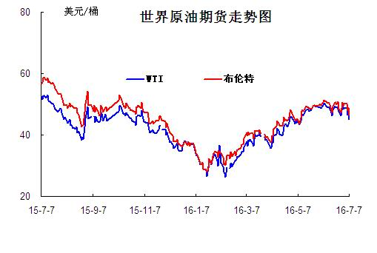

二、本周国内炼厂石油焦价格及走势
备注：涨跌幅度是与上周相比；另：以下各表中炼厂报价为石油焦厂家挂牌价格。

2.1国内炼厂石油焦每周价格汇
（按牌号分）
单位：元/吨
型号 | 生产厂家 | 备注 | 涨跌 | 7月8日 | 7月1日
1#A | 大庆石化 |  | 0 | 1125 | 1125
1#A | 抚顺石化 | 一厂 | 停产 | -- | --
1#A | 抚顺石化 | 二厂 | 0 | 1200 | 1200
1#A | 大港石化 |  | 0 | 1400 | 1400
1#A | 中海沥青股份 |  | 0 | 1110 | 1110
1#B | 抚顺石化 | 一厂 | 停产 | -- | --
1#B | 抚顺石化 | 二厂 | 停产 | -- | --
1#B | 锦州石化 | 汽运 | 0 | -- | --
1#B | 锦州石化 |  | 0 | 1330 | 1330
1#B | 锦西石化 | 汽运 | 0 | 1350 | 1350
1#B | 锦西石化 | 火运 | 0 | 1250 | 1250
1#B | 吉林石化 |  | 0 | -- | --
1#B | 独山子石化 | 含35元出厂费 | 无货 | -- | --
1#B | 克拉玛依 |  | 0 | 1720 | 1720
1#B | 惠州大炼油 |  | 0 | 1290 | 1290
2#A | 舟山石化 | 舟山库提 | 20 | 1300 | 1280
2#A | 舟山石化 | 镇江库提 | 20 | 1340 | 1320
2#A | 济南炼化 |  | 0 | 1160 | 1160
2#A | 独山子石化 | 含出厂费用在35左右 | 无货 | -- | --
2#A | 天津石化 | 汽运 | 无货 | -- | --
2#A | 天津石化 | 火运 | 无货 | -- | --
2#A | 青岛石化 |  | 0 | 1100 | 1100
2#B | 独山子石化 | 不含出厂费用在35左右 | 无货
2#B | 辽阳石化 |  | 0 | 1170 | 1170
2#B | 石家庄炼厂 | 汽运 | 0 | -- | --
2#B | 石家庄炼厂 | 火运 | 0 | -- | --
2#B | 沧州炼厂 | 汽运 | 0 | -- | --
2#B | 沧州炼厂 | 火运 | 0 | -- | --
2#B | 九江石化 | 水运 | 0 | -- | --
2#B | 九江石化 | 火运 | 0 | -- | --
2#B | 武汉石化 | 火运 | 0 | -- | --
2#B | 武汉石化 | 汽运 | 0 | -- | --
2#B | 荆门石化 | 火运 | 0 | -- | --
2#B | 荆门石化 | 汽运 | 0 | -- | --
2#B | 安庆石化(2#B-3#A) |  | 0 | 1250 | 1250
2#B | 玉门炼化 | 火运 | 0 | 1360 | 1360
2#B | 高桥石化 | 上海库 | 无货 | -- | --
2#B | 吉林石化 |  | 0 | 1100 | 1100
2#B | 乌鲁木齐石化 |  | 无货 | -- | --
3#A | 胜利油田 |  | 0 | 1120 | 1120
3#A | 荆门石化 | 另收11.75元装车费 | 0 | 1090 | 1090
3#A | 独山子石化 | 不含出厂费用35元/吨 | 0 | 1670 | 1670
3#A | 九江石化 |  | 0 | 970 | 970
3#A | 武汉石化 | 火运 | 0 | 1080 | 1080
3#A | 武汉石化 | 汽运 | 0 | 1080 | 1080
3#A | 石家庄炼厂 | 汽运 | 0 | -- | --
3#A | 石家庄炼厂 | 火运 | 0 | -- | --
3#A | 克拉玛依 |  | 0 | 1620 | 1620
3#A | 沧州炼厂 | 汽运 | 0 | 1080 | 1080
3#A | 沧州炼厂 | 火运 | 0 | 1080 | 1080
3#A | 长岭炼化 | 2#B-3#A | 0 | 1060 | 1060
3#B | 辽河石化 |  | 0 | 1130 | 1130
3#B | 金陵石化 |  | 0 | 1000 | 1000
3#B | 扬子石化 | 火运 | 停产 | -- | --
3#B | 扬子石化 | 汽运 | 停产 | -- | --
3#B | 兰州石化 | 汽运 | 0 | 1160 | 1160
3#B | 兰州石化 | 火运 | 0 | 1160 | 1160
3#B | 乌鲁木齐石化 | 汽运 | 0 | 1410 | 1410
3#B | 乌鲁木齐石化 | 火运 | 0 | -- | --
3#B | 武汉石化 | 火运 | 0 | 1040 | 1040
3#B | 武汉石化 | 汽运 | 0 | 1040 | 1040
3#B | 九江石化 |  | 0 | 970 | 970
3#B | 石家庄炼厂 | 汽运 | 0 | 1080 | 1080
3#B | 石家庄炼厂 | 火运 | 0 | -- | --
3#B | 沧州炼厂 | 汽运 | 0 | -- | --
3#B | 沧州炼厂 | 火运 | 0 | -- | --
3#B | 荆门石化 |  | 0 | -- | --
3#B | 高桥石化 | 上海库 | 无货 | -- | --
3#B | 克拉玛依 |  | 0 | 1520 | 1520
3#B | 洛阳石化 |  | 0 | 1000 | 1000
高硫焦 | 燕山石化 | 4#A | 自用 | 0 | 0
高硫焦 | 塔河石化4#A-4#B | 汽运 | 0 | 1060 | 1060
高硫焦 | 塔河石化4#A-4#B | 火运（疆内） | 0 | 1060 | 1060
高硫焦 | 塔河石化4#A-4#B | 火运（疆外） | 0 | 1060 | 1060
高硫焦 | 茂名石化 | 中转 | 0 | 820 | 820
高硫焦 | 广州石化 | 汽运 | 0 | 750 | 750
高硫焦 | 高桥石化 | 上海库 | 0 | 650 | 650
高硫焦 | 镇海石化4#A-4#B | 火运 | 0 | 570 | 570
高硫焦 | 镇海石化4#A-4#B | 汽运 | 0 | 570 | 570
高硫焦 | 金陵石化 | 汽运、水运 | 0 | 750 | 750
高硫焦 | 金陵石化 | 火运 | 0 | 720 | 720
高硫焦 | 扬子石化 | 火运 | 20 | 670 | 690
高硫焦 | 扬子石化 | 水运 | 20 | 670 | 690
高硫焦 | 上海石化 | 火运 | 0 | 620 | 620
高硫焦 | 上海石化 | 汽运 | 0 | 670 | 670
高硫焦 | 青岛大炼油 |  | 0 | 600 | 600
高硫焦 | 天津石化 | 汽运 | 0 | 670 | 670
高硫焦 | 洛阳石化 |  | 0 | 980 | 980
高硫焦 | 齐鲁石化 | 火运 | 0 | 1070 | 1070
高硫焦 | 福建炼化 |  | 0 | 1000 | 1000
高硫焦 | 广西北海 |  | 0 | 870 | 870

（地方炼厂）

单位：元/吨
企业 | 型号 | 涨跌 | 7月8日 | 焦化装置能力（万吨） | 品质
利津石化 | 2#B-3#A | 0 | 0 | 100 | 硫2.0%，灰分0.3%，挥发9%，扣水5%
垦利石化 | 3#B | 40 | 920 | 80 | 硫0.8%，灰分0.3%，挥发份12%，扣水5%。
华联石化 | 2#B | 0 | 1050 | 40 | 硫0.8%，灰分0.2%，挥发份10%，扣水5%
海科石化 | 2#B | 0 | 1270 | 80 | 硫0.8%，灰分0.25%，挥发9%，扣水5%
山东海化 | 1#B | 停车无货 | 0 | 165 | 停车中
京博石化 | 弹丸焦 | 0 | 1150 | 140 | 硫1.5%，灰0.3%，挥发10%，扣水5%,弹丸含量70%
金诚石化 | 2#A-2#B | 0 | 860 | 140 | 硫3.0%，灰分0.2%，挥发份10%，扣水5%
广饶石化 | 3#A | 0 | 1150 | 100 | 硫3.0％，灰分0.2％,挥发10％，扣水6%
鑫泰石化 | 2#B | 0 | 850 | 40 | 硫2.3%，灰分0.3%，挥发份10%，扣水5%
中海石化 | 1#B | 停车无货 | 0 | 80 | 停车中
东明石化 | 3#B | 50 | 850 | 260 | 硫1.9％，灰分0.3％，挥发10％, 扣水5%
昌邑石化 | 3# | 30 | 850 | 120 | 硫3.0%，灰0.2%，挥发9%，扣水5%
弘润化工 | 中硫焦 | 0 | 750 | 100 | 硫2.0%左右，灰分0.3%，挥发分10%，扣水5%
鑫岳化工 | 1#B | 停车无货 | 0 | 60 | 停车中
滨阳燃化 | 2#A | 0 | 980 | 100 | 硫1.5%，灰分0.1%，挥发分10%，扣水5%
蓝星石油 | 2# | 0 | 1070 | 100 | 硫1.2%，灰分0.2%，挥发分8%，扣水6%
新海石化 | 3#A | 0 | 850 | 100 | 硫2.5%，灰分0.4%，挥发分10%，扣水5%
盛马石化 | 高硫 | 停车无货 | 0 | 50 | 停车中
鑫泉石化 | 2#A | 0 | 930 | 100 | 硫0.93%，灰分0.3%，挥发份10%，不扣水
鑫亿化工 | 1#B | 0 | 0 | 100 | 硫0.8%，灰分0.5%，挥发8%左右，扣水5%
佳孚实业 | 1#B | 停车无货 | 0 | 80 | 停车中
汇丰石化 | 2#B | 20 | 860 | 120 | 硫4.0%左右，灰分0.3，挥发份10左右，扣水5
瑞林化工 | 2#A | 0 | 1170 | 120 | 硫0.6%左右，灰分0.45%，挥发份7-8%，扣水5%
神驰化工 | 2#A | 0 | 0 | 100 | 硫2.5%，灰分0.5%左右，挥发份10%，扣水5%
山东恒源 | 3# | 0 | 850 | 100 | 硫3.0%，灰分0.5%，挥发份10%，扣水5%
宝来石化 | 3# | 0 | 976 | 120 | 硫1.0%以内，灰分0.2-0.3，挥发份10%，扣水5%
润尔华 | 1#B | 停车无货 | 0 | 120 | 停车中
永鑫化工 | 1# | 0 | 1100 | 40 | 硫0.8％，灰分0.3％，挥发份10％，扣水5％
山东万通 | 2# | 停车无货 | 0 | 120 | 硫1.0%，灰0.35-0.4%，挥发份8%左右
山东晨曦 | 2#A | 0 | 750 | 110 | 硫2.5%，灰分0.27%，挥发份为8-9%，扣水5%
神木天元 | 煤系 | 0 | 1210 | 40 | 硫0.27%，灰分0.11%，挥发分9.98%，扣水实测
日照岚桥石化 | 3# | 0 | 1130 | 100 | 硫0.5%，灰分0.2-0.3%，挥发分10%，扣水7%
山东华星 | 3# | 0 | 960 | 160 | 硫1.5%，灰分0.3%，挥发8-10%，扣水5％
清源石化 |  | 0 | 960 | 40 | 硫1.4％，灰分0.26％，挥发分9％，扣水5％
金澳科技 | 3#B | 0 | 810 | 100 | 硫3.3%，灰分0.5%，挥发份10%，扣水5%
胜星化工 | 2#A-2#B | 0 | 950 | 45 | 海绵焦：硫2.0%，灰分3%，挥发10%，扣水5％
齐成石油化工 | 3#A | 0 | 680 | 30 | 硫3.8％，灰0.6％，挥发份11％，扣水5 ％
日照石大科技 | 1#B | 0 | 0 | 100 | 硫1%，灰0.3%，挥发10%，扣水5%
东营华龙炼厂 | 3#A | 50 | 600 | 100 | 硫4.5%，灰0.25%，挥发10%，扣水5%
东营亚通石化 | 2#A-2#B | 新品质 | 1000 | 160 | 硫1.1%，灰分0.1%，挥发份8.8%，扣水5%
齐润化工 | 2#B | 0 | 870 | 80 | 硫2.0-2.5%，灰0.1%，挥发10%，扣水5%
寿光鲁清 | 1#B | 20 | 800 | 150 | 硫1.6%，灰分0.5%，挥发份10%，扣水5%
山东玉皇盛世 | 弹丸焦 | 0 | 0 | 160 | 硫含量3.5%，灰分0.3%，挥发分10%，扣水5%
兴茂石化 |  | 0 | 0 |  | 硫0.62%，灰分2.0%左右，挥发分7.6%，不扣水
万达天弘化工 | 2#B | 0 | 670 | 180 | 硫3.6-4%，灰分0.2%，挥发分9%，扣水5%

2.2 国内各型号石油焦价格走势图

1#A：石油焦市场价格走势图
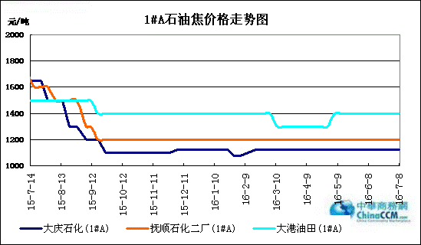

1#B：石油焦市场价格走势图

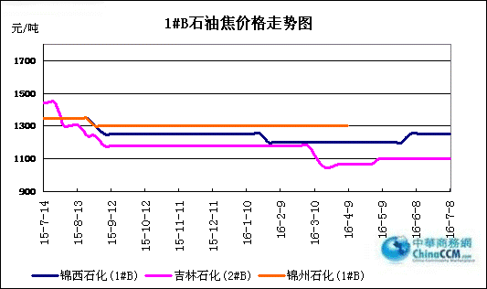

2#A：石油焦市场价格走势图
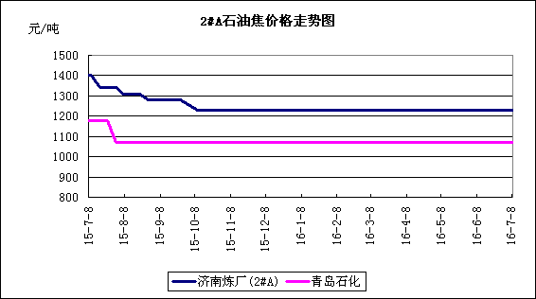

2#B：石油焦市场价格走势图
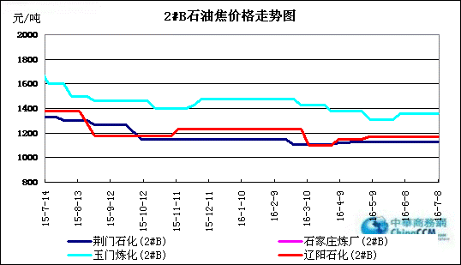

3#A：石油焦市场价格走势图
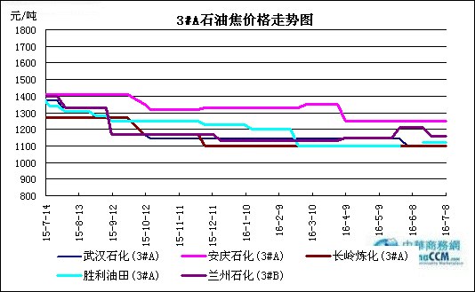

3#B：石油焦市场价格走势图
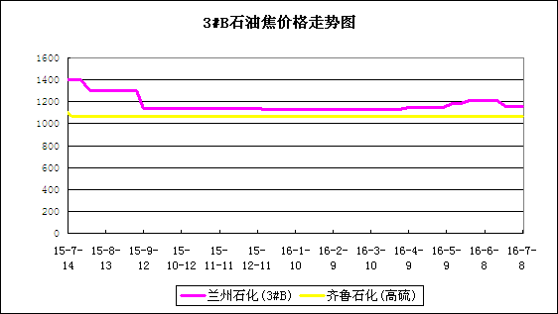

4#-5#石油焦：市场价格走势图
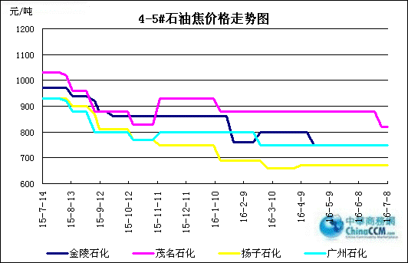

2.3 本周国内石油焦市场走势分析

本周国内石油焦市场行情主流平稳，三大主营集团旗下个别炼厂石油焦报价小幅调整，山东地炼焦市则小幅下滑。
中石化华北地区燕山石化焦化装置开工计划延迟至7月下旬；石家庄炼厂出货一般，库存中位；沧州炼化日产600吨，库存低位；天津石化出货一般，计划8月初全厂停工检修；洛阳石化石油焦硫含量3.5%，出货尚可。由于南方暴雨洪灾影响，沿江地区炼厂出货减少，武汉石化、安庆、九江等炼厂船运停止，库存有所上涨；荆门石化出货一般，库存低位；长岭石化出口备货为主，国内销量减少。华东地区金陵石化出货尚可，库存中低位；扬子石化高硫焦出货一般，价格下调20元至670元/吨；金山石化石油焦硫含量降低，出货尚可；高桥石化7月2至7月23日2#120万吨焦化装置停工检修，产量减少，库存无压；镇海炼化以弹丸礁为主，出货一般。山东地区青岛大炼油高硫焦出货不佳，库存继续增加；胜利石化出货尚可，库存低位；济南石化石油焦指标稳定，库存低位；齐鲁石化出货一般，库存低位。华南地区广州石化高硫焦出货尚可，库存低位；广西北海炼厂出货平稳，库存中位；茂名石化石油焦价格下调后，出货尚可；西北地区塔河石化石油焦出货一般，库存中低位。
中石油东北地区大庆、抚顺、大港低硫焦价格持稳，库存低位；锦州石化、锦西石化出货良好，库存低位。吉林、辽阳石化中硫焦价格报稳，辽阳石化7月7日停工检修，预计8月底开工。西北地区玉门石化焦化装置7月6日停工检修；兰州石化计划7月底全厂停工检修；独山子、克拉玛依石化价格平稳，库存低位。
昨日中海油舟山石化2#B石油焦上调20元至1300元/吨；惠州炼厂、中海沥青股份石油焦出货良好，库存低位。
本周地炼石油焦市场行情稳中小跌，交投氛围相比上周有所好转，各炼厂库存略有回落，报价大体持稳。装置方面：富宇化工、玉皇化工焦化装置预计本周末正常出焦。江苏新海石化预计7月15日起焦化装置检修10天，友泰科技、神木天元化工、岚桥石化预计7月20日陆续停工检修。
本周长江现货铝价在13000元/吨左右大幅震荡，下游碳素、铝厂采购回暖，加之近期部分炼厂陆续停工检修，国内石油焦供应减少，预计下周国内石油焦价格稳中小涨。

三、国内炼厂装置运行情况

3.1 本周地方炼厂焦化装置运行情况
地点 | 企业 | 装置能力（万吨/年） | 日产量(吨)
山东东营 | 万达天弘化工 | 180 | 0
山东东营 | 华星石化 | 160 | 1200
山东东营 | 亚通石化 | 160 | 800
山东东营 | 海科瑞林 | 120 | 800
山东东营 | 正和石化 | 120 | 400
山东东营 | 万通石油 | 120 | 700
山东东营 | 利津石化 | 100 | 0
山东东营 | 神驰化工 | 100 | 300
山东东营 | 华龙炼厂 | 100 | 300
山东东营 | 垦利石化 | 80 | 300
山东东营 | 中海石化 | 80 | 0
山东东营 | 齐润化工 | 80 | 400
山东东营 | 海科石化 | 50 | 0
山东东营 | 齐成石化 | 50 | 400
山东东营 | 华联石化 | 40 | 0
山东东营 | 山东胜星 | 40 | 400
山东淄博 | 金诚石化 | 190 | 400
山东淄博 | 汇丰石化 | 100 | 800
山东淄博 | 清源石化 | 40 | 800
山东淄博 | 鑫泰石化 | 15 | 200
山东滨州 | 京博石化 | 140 | 800
山东滨州 | 滨阳燃化 | 100 | 800
山东滨州 | 山东永鑫 | 40 | 400
山东潍坊 | 山东海化 | 165 | 0
山东潍坊 | 昌邑石化 | 100 | 600
山东寿光 | 鲁清石化 | 150 | 800
山东沂水 | 清沂山石化 | 100 | 0
山东日照 | 石大科技 | 120 | 0
山东日照 | 晨曦集团 | 40 | 300
山东青州 | 弘润化工 | 120 | 0
山东鲁北 | 无棣鑫岳 | 50 | 0
山东济南 | 蓝星石油 | 100 | 500
山东菏泽 | 玉皇盛世化工 | 160 | 700
山东菏泽 | 东明石化 | 260 | 600
山东德州 | 恒源石化 | 100 | 600
山东地区总计 |  |  | 15600
河北黄骅 | 河北鑫泉 | 90 | 300
河北黄骅 | 鑫亿化工 | 90 | 0
辽宁盘锦 | 宝来石化 | 120 | 0
辽宁盘锦 | 大连锦源 | 100 | 500
辽宁盘锦 | 华锦集团 | 120 | 600
江苏连云港 | 新海石化 | 100 | 0
江苏淮安 | 润尔华 | 120 | 0
福建 | 福建联合 | 60 | 200
湖北潜江 | 金澳科技 | 100 | 0
陕西神木 | 神木天元 | 50 | 400
总计 |  |  | 17600

四、2016年5月中国石油焦进出口数据统计

4.1 2016年5月硫的重量百分比小于3%的石油焦进出口数据统计
单位：千克、美元

类别 | 一月 | 二月 | 三月 | 四月 | 五月
进口数量 | 71514566 | 212175406 | 236368478 | 209742857 | 166601504
进口美元 | 6886075 | 18319369 | 20678496 | 18049712 | 13644817
出口数量 | 39161242 | 18983222 | 8113366 | 28351789 | 30341894
出口美元 | 5898817 | 3283946 | 1076118 | 4354631 | 5149944

4.2 2016年5月其他石油焦进出口数据统计 单位：千克、美元
类别 | 一月 | 二月 | 三月 | 四月 | 五月
进口数量 | 109046086 | 132180246 | 143455530 | 150310210 | 459092979
进口美元 | 8792216 | 9952782 | 6866901 | 7543985 | 26592404
出口数量 | 81585072 | 24140100 | 27011348 | 50996816 | 39820735
出口美元 | 6239169 | 5914568 | 2151411 | 4070600 | 3020688

五、石油焦下游市场情况

5.1国内预焙阳极市场小结

5.1.1国内主要地区预焙阳极产品价格汇总

产品名称 | 地区 | 涨跌 | 2016.7.8 | 2016.6.30 | 备注 | 单位
预焙阳极 | 山东 | ↑50 | 2550-2565 | 2450-2465 | （现汇）省内低端到厂价格 | 元/吨
预焙阳极 | 山东 | ↑50 | 2600-2650 | 2500-2600 | 出厂含税价 | 元/吨
预焙阳极 | 山东 |  | 3050-3200 | 3200 | 新疆到厂价 | 元/吨
预焙阳极 | 山东 | ↑0-50 | 2780-3000 | 2780-2950 | 省外到厂含税 | 元/吨
预焙阳极 | 河南 |  | 2530-2600 | 2500-2600 | 出厂含税价 | 元/吨
预焙阳极 | 河南 |  | 2780-2950 | 2780-2950 | 省外到厂含税 | 元/吨
预焙阳极 | 山西 | ↑20 | 2550-2600 | 2500-2600 | 省内到厂含税 | 元/吨
预焙阳极 | 山西 |  | 2880-3000 | 2880-3000 | 省外到厂含税 | 元/吨
预焙阳极 | 内蒙 |  | 2750-2780 | 2750-2780 | 省内到厂含税 | 元/吨
预焙阳极 | 重庆 |  | 2700 | 2650-2700 | 出厂含税价 | 元/吨
预焙阳极 | 重庆 |  | 2900-3000 | 2900-3000 | 省外到厂含税 | 元/吨
预焙阳极 | 江苏 |  | 暂无出货 | 暂无出货 | 新疆到厂税价 | 元/吨
预焙阳极 | 江苏 | ↑50 | 2550-2650 | 2500-2600 | 出厂含税价 | 元/吨
预焙阳极 | 江苏 |  | 2880-3000 | 2880-3000 | 省外到厂含税 | 元/吨
预焙阳极 | 河北 | ↑50-100 | 2550 | 2450-2500 | 出厂含税价 | 元/吨
预焙阳极 | 广西 |  | 2850-2950 | 2850-2950 | 省外到厂含税 | 元/吨
预焙阳极 | 青海 |  | 2950 | 2950 | 省内到厂含税 | 元/吨
预焙阳极 | 福建 |  | 2950 | 2950 | 省内到厂含税 | 元/吨

5.2.2 国内预焙阳极市场简析

据中华商务网最新了解，2016年7月份预焙阳极市场低端价格价格上涨50元/吨至2550元/吨左右，河南、山东地区送到山东铝厂含税价。企业反映此次预焙阳极合同价格上涨最要原因一是铝厂选择优质供应商，一是近期电解铝现货价格突破13000元/吨的利好因素支撑下预焙阳极价格才得以上调。
预焙阳极企业反映2016年企业环保投资较大，预焙阳极价格变动不大的前提下，阳极企业利润空间不断缩减。后市对于预焙阳极下游市场需求企业不担心，唯独担心的就是后期的回款问题。
山东阳极企业反映尽管送到新疆铝厂价格最高到3450元/吨，但是回款却遥遥无期，目前送到新疆铝厂低端价格2950元/吨回款尚可。
后市分析电解铝产能三季度集中释放相对较大，电解铝价格13000点难以长期支撑，后市电解铝价格下滑风险较大，预焙阳极企业主流价格上涨主要还是靠成本转嫁支撑，阳极企业利润空间后市增长仍有限。

5.3本周电解铝市场小结

5.3.1国内铝市一周行情汇总（单位：元/吨）

日期 | 产品名称 | 最低价 | 最高价 | 均价 | 均价涨跌 | 价格单位 | 市场
2016-7-8 | 铝 | 12990 | 13030 | 13010 | -20 | 元/吨 | 长江现货市场
2016-7-7 | 铝 | 13010 | 13050 | 13030 | 130 | 元/吨 | 长江现货市场
2016-7-6 | 铝 | 12880 | 12920 | 12900 | 120 | 元/吨 | 长江现货市场
2016-7-5 | 铝 | 12760 | 12800 | 12780 | -330 | 元/吨 | 长江现货市场
2016-7-4 | 铝 | 13090 | 13130 | 13110 | 130 | 元/吨 | 长江现货市场
汇总： |  | 12946 | 12986 | 12966

5.3.2本周电解铝市场简析

本周对全球增长放缓的忧虑，美国联邦储备理事会(FED/美联储)叶伦主席的鸽派言论，以及零售需求均在上周英国公投前已经支撑金价走高。铝价受支撑走高后，昨日美元走强，油价下跌打压，铝价回调。
周五，伦铝开于1653美元/吨，亚盘时段伦铝成交重心缓步上行，午后短暂回调后再度攀升，进入欧美交易时段，欧元区英法德及美国6月PMI数据好于预期，伦铝宽幅震荡，重心稳步向上 ；周一伦铝开于1661美元/吨，亚盘，伦铝围绕1661美元/吨窄幅震荡，低位摸得1657；周二进入欧洲交易时段，美元回升，伦铝再度下行，夜间，美国5月耐用品订单及工厂订单数据较差，伦铝回升，高位触及1658美元/吨，收于1655美元/吨。成交量增5923手至18416手，持仓量增1381手至784567手。周三伦铝开于1650美元/吨，受国内沪期铝影响，伦铝亚盘时段窄幅走高于1655美元一线受阻，进入欧洲交易时段，伦铝跟随原油短暂冲高1661美元，受压回落探低1630.5美元/吨，夜间原油库存大减，原油大涨破49关口，伦铝收复跌势收于 1653美元/吨。周四进入欧美交易时段，美国ADP数据高于预期，美元高企，伦铝震荡下行，低位触及1636美元/吨。
本周，随着伦铝震荡，价格区间也维持在1638-1664.5美元/吨，海外市场升水因需求继续走弱而走低。国内现货库存持续下跌令铝价坚挺，短期沪铝或维持高位震荡，下行空间有限；但是因为价格下行，后半周明显感觉到商家出货较积极，且本周贸易商方面采购较活跃，大部分都在寻找低价货源。
行业方面:因Balco和Jharsuguda两家工厂产能提升，韦丹塔计划今年生产170万吨铝；道琼斯7月 6日消息，美国商务部周三公布，美国5月进口未加工铝149,002,965千克，1-5月累计进口797,730,476千克；外媒7月6日消息，全球最大的铝生产商--俄罗斯铝业联合公司（俄铝）周三宣布，与中国铝合金电缆生产商--河北欣意电缆有限公司共组合营公司，从事产销电缆和电线产品，以及研发和提供技术服务和客户支援。
氧化铝行情
随着本周电解铝市场下行，且目前氧化铝市场货源充足，据相关数据显示2016年6月中国氧化铝产量为496.85万吨，平均日产16.562万吨，年化产量6061.6万吨。5月平均日产16.137万吨，供应持续增加。本周氧化铝我网站报价在1820－1890元/吨较上周价格下调20元/吨左右。
综上，现货库存持续下跌令铝价坚挺，短期沪铝或维持高位震荡，下行空间有限；另沪铝当月1607合约和主力1608合约相差近300元，不排除交割前有补贴现象，暂且建议观望或按需采购为主，现货1.25万附近可适量买入，中长期看涨不变。

5.4本周石墨电极市场

5.41国内主要地区石墨电极价格汇总

国内主要规格石墨电极价格汇总表（2016.6.24-7.8）
直径 | 普通功率石墨电极 |  |  | 高功率石墨电极 |  | 超高功率石墨电极
直径 | 大厂价 | 大规格 | 小厂价 | 大厂家 | 小厂价 | 主流价
φ150mm |  |  | 9500-10000
φ200mm |  |  | 9500-10000
φ250mm |  |  | 9500-10000
φ300mm | 8800-9300 |  | 8500-8800 | 10500-11200 | 10500-11000 | 12500-13500
φ350mm | 8800-9300 |  | 8500-8800 | 10500-11200 | 10500-11000 | 12500-13500
φ400mm | 8800-9300 |  | 8500-8800 | 10500-11200 | 10500-11000 | 13500-14500
φ450mm | 8800-9300 |  | 8500-8800 | 10500-11200 | 10500-11000 | 13500-14500
φ500mm | 8800-9300 |  | 8500-8800 | 10500-11200 | 10500-11000 | 13500-14500
φ550mm | 9000-9500 |  | 8800-9300 | 11500-12500 | 11000-12000 | 15500-16000
φ600mm | 9000-9500 |  | 8800-9300 | 11500-12500 | 11000-12000 | 16000-17000
φ700mm |  |  |  |  |  | 21000-22000
φ750mm |  | 10000-10300
φ780mm |  | 10000-10300
φ810mm |  | 10000-10300
φ850mm |  | 10000-10300
φ960mm |  | 10000-10300
φ1020mm |  | 10200-10800
φ1200mm |  | 11500-12000

5.42石墨电极简析

国内石墨电极市场需求量维稳，新单较少，石墨电极企业多维持来客户。钢材价格下滑，随着钢材市场淡季的来临，钢铁方面后市对石墨电极需求存在缩减趋势。尽管金属硅价格出现上涨，但市场炒作因素较大，对于石墨电极需求增长不明显。目前石墨电极市场市场主流价格：RP直径 300-600主流成交价格8200-9200元/吨、直径700-1200mm主流成交价格10000-11500元/吨；HP直径300-600mm 主流成交价格10500-12500元/吨；UHP主硫成交价格12000-17000元/吨。
原料针状焦随着国外进口价格的下滑，近期国内针状焦煤系市场成交价格3500-4000元/吨，油系3800-4000元/吨。进口油系针状焦英国到青岛港口价格500美元/吨；进口煤系针状焦日本到岸价格400美元/吨。原料煅烧焦国内主流成交价格1900-2000元/吨。煤沥青价格部分地区存在30-50元/吨下调，目前中温沥青主流价格1550-1800；改制沥青主流价格1900-2000元/吨。
后市分析，原料成本的下滑，给石墨电极后市价格走势带来利空，在企业相继将库存的大背景下，后市石墨电极企业招标竞争中，价格仍有走跌的空间。

5.5本周金属硅市场小结

金属硅近期市场交易状态良好，因市场现货紧缺价格一路走高，短期或将持续。据网站不完全统计，6月全国主产3303#的金属硅工厂在产约46家，整体开工率在79.3%，主要是云南地区主产3303#金属硅厂复产积极，6月云南新复产工17家3303#工厂。
福建地区工厂生产成本高企，电价下调基本无望，个别工厂已在6月中开始减产，或避开市场这段低迷时期开始大规模检修矿热炉，对后市多持以悲观态度。而云南地区电价“硅电联动”后，生产用电价格在0.225-0.6元/千瓦时，工厂开工积极，主产3303#、4402#、2502#等金属硅产品。四川主产3303#工厂本就不多，近期个别县市电价还持续在0.32-0.34元/千瓦时，以目前市场成交价格来核算利润，工厂复产困难。

5.6本周国内产区净磷市场参考价格及分析
单位：元/吨

区域 | 7月1日 | 7月8日
贵州 | 12200-12400 | 12100-12300
四川 | 11800-12600 | 11800-12500
云南 | 11800-12300 | 11800-12300

云南地区：云南地区黄磷市场成交重心继续下移。当前价格参考：场内主流现汇成交价11800-12000 元/吨，主流承兑出货价11900-12300 元/吨。有个别企业装置7 月份开工，市场货源供应量增大，加大了出货压力，下游需求市场一般，磷酸盐、草甘膦市场进入淡季，对黄磷需求量减少，加之受电价政策影响，7 月份电价已出，在6 月份基础上继续降低，黄磷的生产成本降低，支撑减弱。
贵州地区：贵州地区黄磷市场继续走弱。当前场内主流净磷出厂承兑价12200-12300 元/吨，主流成交价格维持在12100-12300 元/吨。多数企业开工稳定，个别生产厂家黄磷装置停产检修中，目前场内供应充足，近期四川、云南地区黄磷市场成交价格有所下滑，拉低贵州黄磷市场价格，市场略有走淡，下游终端市场需求淡稳，厂家主发老客户订单，出货量持稳，短期内贵州地区黄磷市场价格低位。
四川地区：四川地区黄磷市场出货稀少。当前主流价格：石棉地区出厂现汇价11900-12100 元/吨；马边地区出厂现汇价11900-12000 元/吨；什邡主流到站价12200-12500 元/吨；西昌地区出厂现汇价11900 元/吨；攀枝花地区价格11800-11900 元/吨，会东地区11700 元/吨。目前部分厂家装置已恢复正常生产，货源供应较为充足，厂家出货压力犹存，近期下游需求量有所走弱，需求疲软，加之采购观望情绪渐浓，黄磷实际成交清淡，生产企业受出货及资金影响而挺价心态不浓，下游观望情绪较浓。
后市分析：部分黄磷企业装置7月份开工，市场货源供应量增大，从而加大了出货压力，下游磷酸盐、草甘膦市场进入淡季，对黄磷需求量减少，受电价政策影响，黄磷的生产成本降低，预计短期内黄磷市场清淡依旧，价格保持低位下行。

5.7本周秦皇岛港口动力煤参考价格：
单位：元/吨
发热 | 7月1日 | 7月8日 | 备注
5800大卡 | 415-425 | 430-440 | 平仓价
5500大卡 | 395-405 | 410-420 | 平仓价
5000大卡 | 360-370 | 370-380 | 平仓价
4500大卡 | 320-330 | 335-345 | 平仓价
更多精彩敬请关注：中华商务网

